MINISTERIO DE SALUD
SUBSECRETARIA DE SALUD PUBLICA

MODIFICA RESOLUCIÓN Nº 176 EXENTA, DE 1999, QUE APRUEBA EL ARANCEL DE PRESTACIONES DE SALUD DEL LIBRO II DEL DFL Nº 1, DE 2005

Publicada en el Diario Oficial de 31.01.2012

Núm. 1.261 exenta.- Santiago, 29 de diciembre de 2011.- Visto y considerando: Lo propuesto por el Director del Fondo Nacional de Salud, en Oficio Reservado Nº 23.350 de 29 de diciembre de 2011, lo establecido en el artículo Nº 159 del Libro II del DFL Nº 1/2005 del Ministerio de Salud, y lo dispuesto por dicha normativa para la determinación del valor de las prestaciones del Régimen de Salud que se otorguen por la Modalidad de Atención Institucional y de Libre Elección que ella regula; lo dispuesto en los artículos 4º Nº 2, 7° y 50, letra b), todos del Libro I del DFL Nº 1 de 2005 del citado Ministerio, y la resolución N°1.600 de 2008, de la Contraloría General de la República, dicto la siguiente:

Resolución:

1.- Modifícase la Resolución Exenta Nº 176, de 28 de enero de 1999, publicada en el Diario Oficial de 08 de febrero de 1999, que aprobó el Arancel del Régimen de Prestaciones de Salud del Libro II del D.F.L.Nº 01/2005 del Ministerio de Salud, modificada por la Resolución Exenta Nº 950, de 18 de abril de 2000, publicada en el Diario Oficial de 15 de mayo de 2000, por la Resolución Exenta Nº 30, de 22 de enero de 2001, publicada en el Diario Oficial de 25 de enero de 2001, por la Resolución Exenta N° 25, de 21 de enero de 2002, publicada en el Diario Oficial de 04 de febrero de 2002, por la Resolución Exenta Nº 43, de 27 de enero de 2003, publicada en el Diario Oficial de 01 de febrero de 2003, por la Resolución Exenta N° 365, de 26 de enero de 2004, publicada en el Diario Oficial de 04 de febrero de 2004, por la Resolución Exenta N° 50, de 01 de febrero de 2005, publicada en el Diario Oficial de 12 de febrero de 2005, por la Resolución Exenta N° 133, de 08 de marzo de 2006, publicada en el Diario Oficial de 10 de marzo de 2006, por la Resolución Exenta N° 146, de 27 de marzo de 2007, publicada en el Diario Oficial de 31 de marzo de 2007, por la Resolución Exenta N° 249, de 29 de abril de 2008, publicada en el Diario Oficial de 07 de mayo de 2008, por la Resolución Exenta N° 48, de 30 de enero de 2009, publicada en el Diario Oficial de 07 de febrero de 2009, por la Resolución Exenta N° 330, de 28 de mayo de 2009, publicada en el Diario Oficial de 05 de junio de 2009, por la Resolución Exenta N° 39, de 25 de enero de 2010, publicada en el Diario Oficial de 04 de febrero de 2010, por la Resolución N° 249 de 18 de abril de 2011, publicada en el Diario Oficial de 07 de mayo de 2011, y por la Resolución N° 490 de 05 de julio de 2011, publicada en el Diario Oficial de 27 de agosto de 2011, todas de los Ministerios de Salud y Hacienda, con el objeto de reajustar el valor de las prestaciones que figuran en dicho Arancel e incorporar las modificaciones indicadas según el siguiente detalle:

a) Reemplázase, en el inciso segundo del artículo 3º, la tabla de valores de los códigos adicionales por la siguiente:

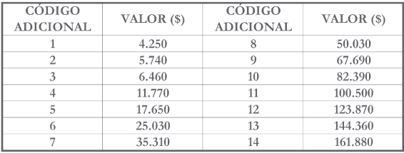

b) Sustitúyese en el artículo 7º el inciso tercero, por el siguiente:

“Tendrán un recargo del 50% las prestaciones que, de acuerdo a calificación médica, se efectúen fuera de horario hábil, con excepción de las prestaciones del Grupo 02 (Día Cama y Día Cama de Hospitalización en todas sus variedades); Derechos de Pabellón o Quirófano, Sala de Partos o Sala de Procedimientos; las prestaciones del Grupo 01 sub-grupo 01 códigos 01-01-001, 01-01-002, 01-01-003, 01-01-004, 01-01-005, 01-01-008, 01-01-010 y 01-01-020; las prestaciones del Grupo 04 sub-grupo 05; las prestaciones del Grupo 05 Medicina Nuclear y Radioterapia; las prestaciones del Grupo 07 sub-grupo 02; las prestaciones del Grupo 09 sub-grupo 02; las prestaciones del Grupo 13 sub-grupo 03; las prestaciones códigos 19-01-023, 19-01-025, 19-01-026, 19-01-027, 19-01-028 y 19-01-029, las prestaciones del Grupo 25 correspondientes a Pago Asociado a Diagnóstico (PAD), las prestaciones del Grupo 26, Atenciones Integrales, otros Profesionales y las prestaciones del Grupo 28, Pago Asociado a Emergencia.”

c) Sustitúyese el artículo 10º, por el siguiente:

“Artículo 10º.- En la medida que las prestaciones sean efectivamente otorgadas, de acuerdo a las exigencias técnicas y administrativas que regulan la Modalidad de Libre Elección, se generará el derecho a percibir por parte de los profesionales, establecimientos y entidades asistenciales de salud, de conformidad con el Libro II del D.F.L. Nº 01/2005, una orden de atención por los siguientes valores:

Los inscritos en el Grupo 1 o básico del Rol de esta Modalidad, por el valor señalado en el Arancel reajustado.

Los inscritos en el Grupo 2 del Rol de esta Modalidad, por el valor señalado en el Arancel reajustado, aumentado en un 30%, excepto para la prestación código 01-01-001 que tendrá un recargo del 6,94%, la prestación código 01-01-010 que tendrá un recargo del 6,59%, la prestación código 01-01-005 que tendrá un recargo del 45,27% y las prestaciones códigos 01-01-004, 01-01-008 y 01-01-009 en que corresponderá un recargo del 45,07%.

Sin embargo, los precios resultantes después de aplicado el porcentaje de recargo se aproximarán a la decena superior cuando la unidad sea igual o superior a 5 (cinco) y a la decena más próxima cuando la unidad sea inferior a 5 (cinco).

Los inscritos en el Grupo 3 del Rol de esta Modalidad, por el valor señalado en el Arancel reajustado, aumentado en un 60%, excepto para la prestación código 01-01-001 que tendrá un recargo del 25,26%, la prestación código 01-01-010 que tendrá un recargo del 25,14%; para la prestación código 01-01-005 que tendrá un recargo del 93,80% y para las prestaciones código 01-01-004, 01-01-008 y 01-01-009 en que corresponderá un recargo del 93,47%.

Sin embargo, los precios resultantes después de aplicado el porcentaje de recargo se aproximarán a la decena superior cuando la unidad sea igual o superior a 5 (cinco) y a la decena más próxima cuando la unidad sea inferior a 5 (cinco).

No obstante lo anterior, no tendrán derecho a recargo en los Grupos 2 y 3 del Rol las siguientes prestaciones: códigos 01-01-003 (Consulta Médica Especialidades); 01-01-020 (Atención Médica Integral); 03-05-064 (Seroteca y mantención en la base de receptores cadáver); 03-05-182 (Reacción de Polimerasa en Cadena, PCR); 05-01-135 (PET-CT); 11-01-140 (Tratamiento médico EMRR); 11-01-141 (Tratamiento Rehabilitación EMRR);11-01-142 (Tratamiento Brote EMRR); 12-01-027 (Examen optométrico c/s Prescripción de Lentes);19-01-023 (Hemodiálisis con insumos incluidos); 19-01-024 (Hemodiálisis sin insumos); 19-01-025 (Peritoneodiálisis); 19-01-026 (Peritoneodiálisis continua en paciente crónico); 19-01-027 (Hemodiálisis, tratamiento mensual); 19-01-028 (Hemodiálisis con bicarbonato, con insumos por sesión); 19-01-029 (Hemodiálisis con bicarbonato con insumos, tratamiento mensual); todas las prestaciones del Grupo 02 (Atención Cerrada); del Grupo 04, sub-grupo 05 (Resonancia Magnética); del Grupo 07 sub-grupo 02 (Medicina Transfusional); del Grupo 23 (Prótesis); del Grupo 24 (Traslados); del Grupo 25 (Pago Asociado a Diagnóstico -PAD-); del Grupo 26 (Atenciones Integrales, otros Profesionales); del Grupo 28 (Pago Asociado a Emergencia); como asimismo los Derechos de Pabellón o Quirófano, Sala de Partos y Sala de Procedimientos (Códigos adicionales 1 al 14).

No se podrán cobrar órdenes de atención de un Grupo diferente del Rol al que corresponda según inscripción y convenio, salvo las excepciones que contempla esta Resolución.”

d) Modifícase el inciso segundo del artículo 16º, reemplazando el valor "$240” por “$250”.

2.- Los valores indicados en el artículo 19º de la Resolución Exenta Nº 176 de 1999, de los Ministerios de Salud y Hacienda, que por este acto se modifica, se reajustan en la forma que a continuación se indica:

2.1 De acuerdo al reajuste específico que se señala en anexo adjunto para cada Grupo, Subgrupo o prestación, anexo que forma parte de la presente Resolución.

2.2 El porcentaje de reajuste, se calcula sobre los valores de las prestaciones del Arancel vigente en nivel 1 o básico.

2.3 Aplicado el porcentaje de reajuste, los precios se aproximan a la decena superior, cuando la unidad es igual o superior a 5 (cinco) y a la decena más próxima cuando la unidad es inferior a 5 (cinco).

3.- Adicionalmente, se describen en anexo adjunto otras modificaciones arancelarias (prestaciones nuevas), las que forman parte integrante de la presente Resolución.

4.- La presente Resolución entrará en vigencia el primer día hábil siguiente a la fecha de su publicación en el Diario Oficial.

5.- El Fondo Nacional de Salud, pondrá a disposición de los usuarios (prestadores públicos y privados, beneficiarios, entidades en general), el Arancel del Régimen de Prestaciones de Salud del Libro II del D.F.L. Nº 01/2005 Modalidad de Atención de Libre Elección y Modalidad Institucional actualizado, con todas las modificaciones que la presente Resolución le introduce y con sus valores en pesos, en conjunto con las Resoluciones que aprueban las Normas Técnicas y Administrativas respectivas para la aplicación del arancel, a través de su pagina web “www.fonasa.cl”.

Anótese y publíquese.- Jorge Díaz Anaiz, Ministro (S) de Salud.- Julio Dittborn Cordua, Ministro (S) de Hacienda.

ANEXO

A.- Modalidad Libre Elección

1.- Reajuste Arancelario año 2012

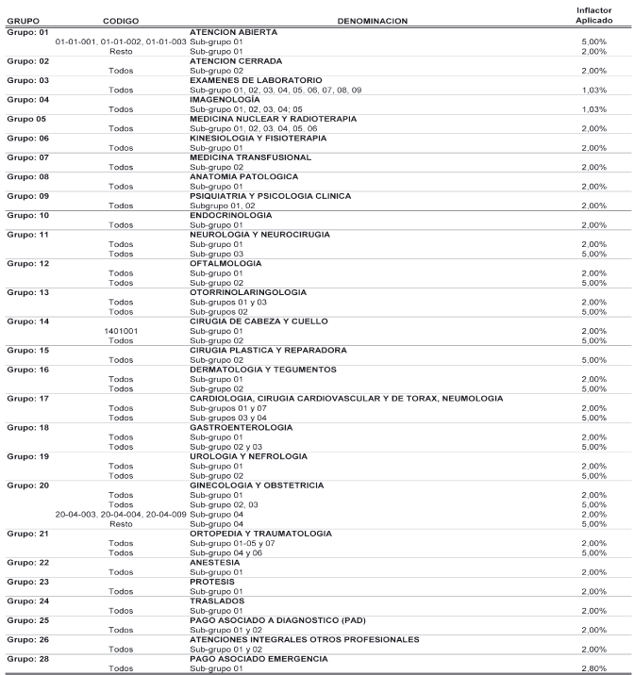

2.- Nuevas Prestaciones año 2012

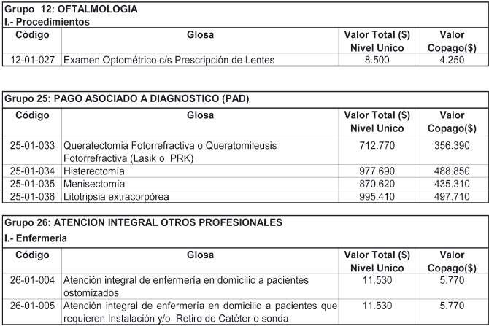

3.- Modificación de Glosa año 2012

B.- Modalidad Atención Institucional

1.- Reajuste Arancelario año 2012

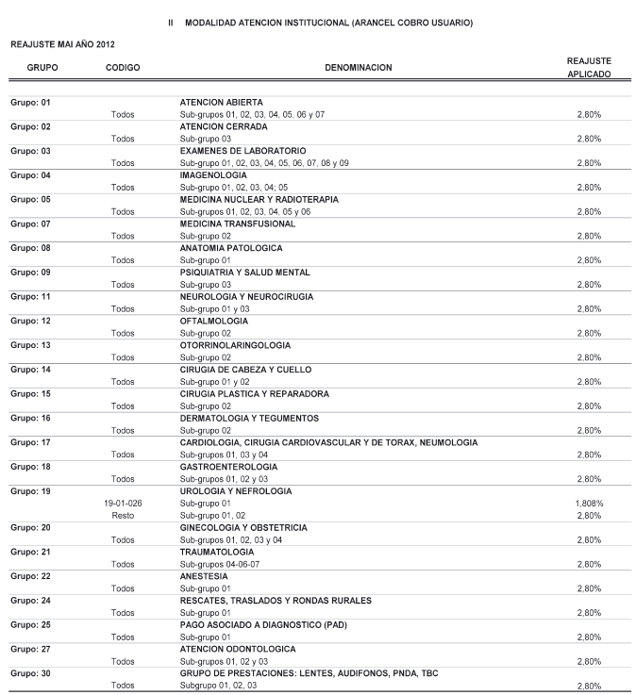

2.- Nuevas Prestaciones año 2012

3.- Modificación de Glosa año 2012

